**PAC MAN SUPER MARIO**

**Julia Rampin**

**Pietro Ramos Victorino 2203760**

**Bruno Felipe**

**Jundiai - SP**

**2024**

# 1. Introdução

O trabalho proposto tem como objetivo apresentar o game PAC MAN SUPER MARIO. É um projeto desenvolvido como jogo eletrônico inspirado em jogos de fliperama da década de 80, onde o jogador deve coletar pontos na fase e evitar os inimigos para completar a fase. Sua estrutura básica consiste em um jogador principal, que se movimenta pela fase; as bolas amarelas, itens coletáveis necessários para completar o jogo; os inimigos, os quais se locomovem pela fase e devem ser evitados; e os indicadores visuais informativos na tela.

O jogo possui duração curta, objetivos simples, design minimalista e dificuldade desafiadora.

# 2. Implementação

## ● Personagens

O jogo consiste em dois tipo principais de personagens:

**Jogador:** personagem principal. É controlado pela pessoa que está jogando. **Inimigos:** personagens que se movem de forma aleatória pela fase. Devem ser evitados pelo jogador.

## ● Mecânica

A movimentação do personagem no jogo é feita a partir das setas do teclado:

* **Seta esquerda** : personagem vai para esquerda
* **Seta direita** : personagem vai para direita
* **Seta para baixo** : personagem vai para baixo
* **Seta para cima** : personagem vai para cima

Os inimigos se movimentam de forma aleatória pelo mapa e devem ser evitados pelo jogador. Se o mesmo encostar nos inimigos, o jogo acaba.

## ● Objetivos

O jogador deve percorrer o mapa da fase e capturar todos as bolas amarelas. Não morrer para os inimigos. Feito isso, o jogador chega ao final do game.

## ● Fatores de perda

O jogo termina caso o jogador encoste em algum dos inimigos que se locomovem pelo mapa.

## ● Código Fonte

O game foi desenvolvido na linguagem de programação Python, utilizando a biblioteca PyGame. Abaixo foram apresentadas algumas telas do código fonte responsáveis pelas respectivos componentes e funcionalidades no jogo:

### 1) Criação da Tela (Parede)

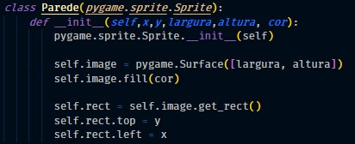

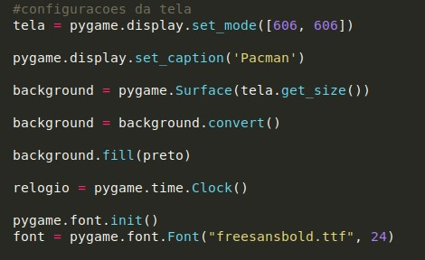

### 2) Criação da Moldura

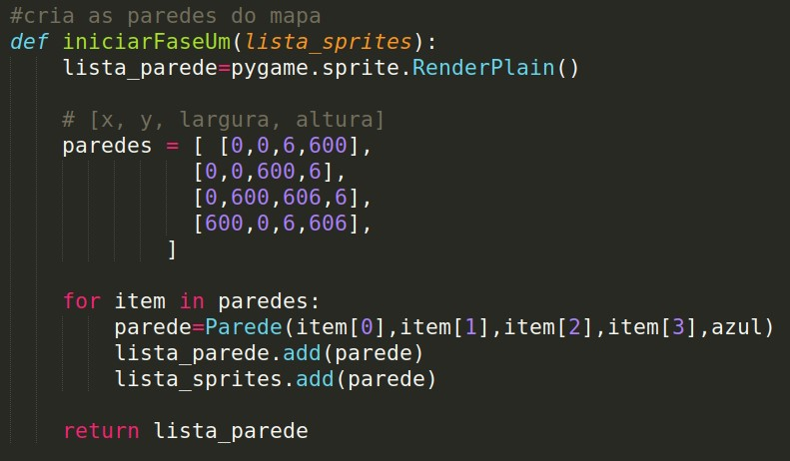

### 3) Criação da Posição Inicial

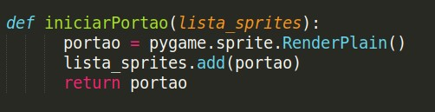

### 4) Criação das Bolas

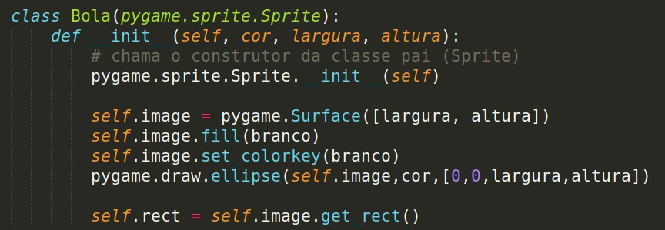

### 5) Jogador (criação, atualização de posição e colisão)

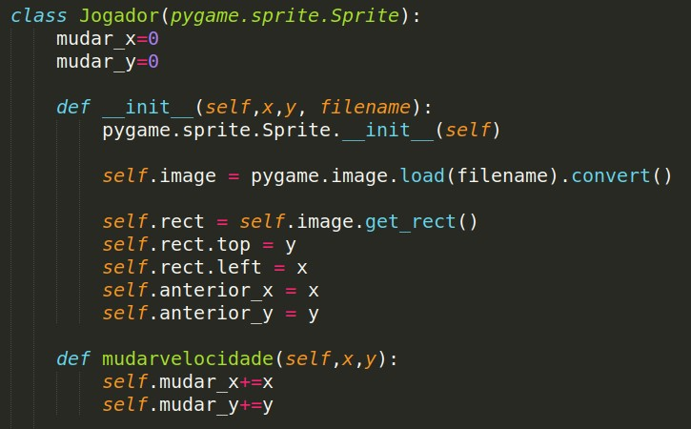

### 6) Mudança de direção dos fantasmas

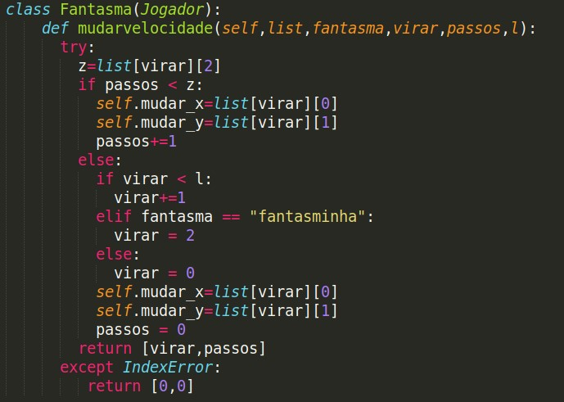

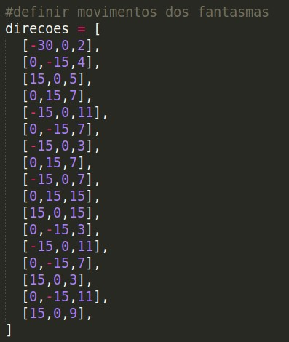

### 

7)Adição dos personagens.

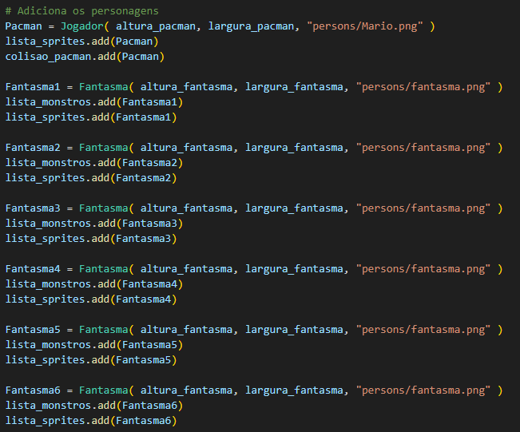

### 8) Chamada para criação e colisão das bolas

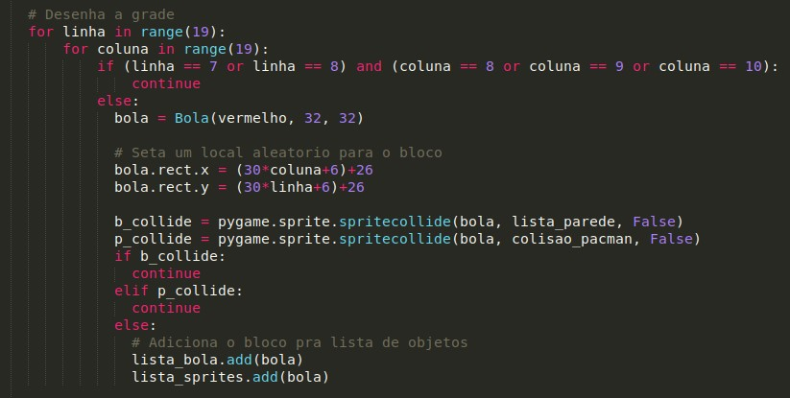

### 9) Ações do teclado

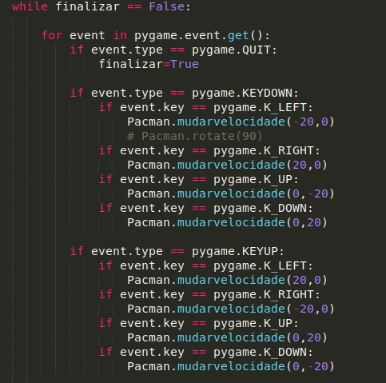

### 10)Desenho em tela e pontuação

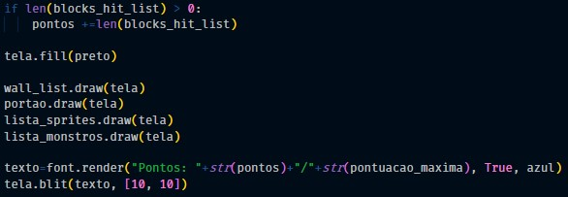

### 11) Resultado Final

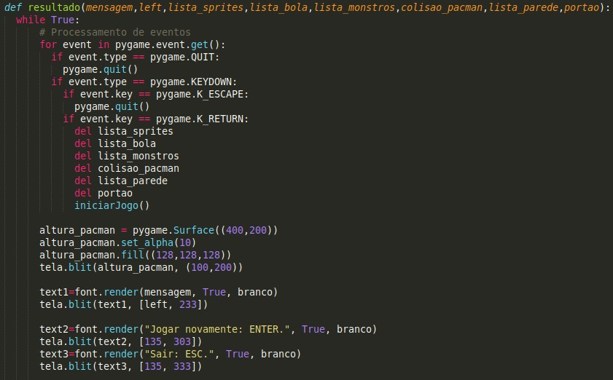

## ● Indicadores Visuais

O jogo possui três indicadores visuais que auxiliam o usuário a se situar durante a gameplay até seu fim:

* **Pontuação:**  identifica a quantidade de pontos/bolas coletadas pelo usuário. Localizada no canto superior esquerdo.
* **Game Over:** alerta o jogador com o resultado final do jogo.
* **Faixas azuis:** delimitação do campo da fase.

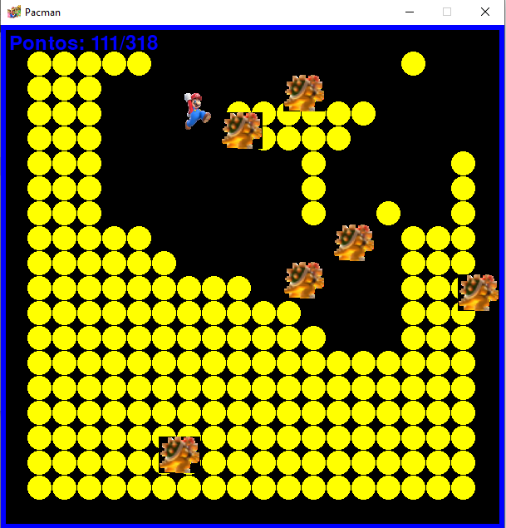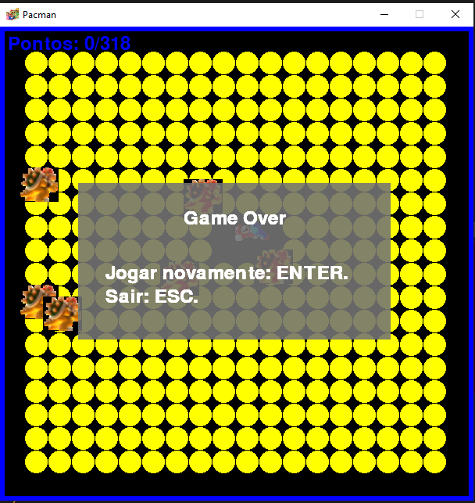

## Responsáveis: Cada pessoa foi responsável pela etapa de criação do jogo.

* **Pietro**: pela parte de criação de tela(parede), criação da moldura em volta do jogo, criação da posição inicial.
* **Julia**: responsável pelo design nos personagens como Mario e Fantasmas, também atualização das posições e das colisões dos fantasmas com os jogadores.
* **Bruno**: foi responsável pelos ajustes finais do jogo, como ações que vão ser utilizados no teclado, pontuação na tela, e a mensagem final de GAME OVER ou de VITORIA do jogador.